反轉毒害 四核心行動
資料來源:衛生福利部食品藥物管理署 013年5月7日修訂
行動一、珍愛生命—愛自己
每個生命都是珍貴的，但總會面臨各種壓力與誘惑，做正確的決定，結果將完全不同。
- 做自己的主人：建立且維持健康的生活型態，不靠藥物提神與減重；選擇理性情緒紓解方法，正向思考增加自信；建立親密和諧的家庭關係。
- 學習交友技巧：結交品行、行為正當的朋友；從事健康休閒活動，建立正確的人生目標與價值觀。
- 增強自我的堅韌性:藉由學校社區及宗教活動，訓練社交技巧，增強面對挑戰的堅韌度。
行動二、防毒拒毒—拒菸、酒、毒沾身
委婉堅定的拒絕可遠離是非、傷害。一日用毒，終身戒毒。
- 遠離是非場所：如網咖、Pub、夜店等；提高警覺，不輕易接受陌生人的飲料及菸品；特別小心朋友的朋友，即使是熟識或女性也不可掉以輕心；不幸被性侵或遭受其他傷害，應把握時間撥打1996等專線，或尋求親近親友的協助。
- 拒絕成癮物質：使用健康方式交朋友，菸、酒、檳榔或任何毒品的使用均可能成癮，影響身心健康，應避免接觸。
- 學會拒絕技巧：面對同儕的壓力要求使用菸、酒、檳榔及毒品時，可使用直接拒絕、找尋藉口、速離現場、轉移話題、自我解嘲、友誼勸服或以家教嚴厲為由，口氣委婉態度堅定的拒絕。
- 要High不藥害：無須酒精、不靠藥物，尋求健康、正向的自我滿足及放鬆方式，可從事體能及知性的活動如球類競賽、極限運動、藝術欣賞等。
行動三、知毒反毒—打擊毒害-毒品止步
毒品沒有毒性輕重的區別，都會傷害使用者的身心健康，千萬不要踏出錯誤的第一步。
- 認識毒品作用：毒品依其對人體的作用，可分為中樞神經抑制劑（如鴉片類、K他命），中樞神經興奮劑（如安非他命、搖頭丸）及迷幻劑（如大麻、強力膠、一粒砂）。
- 了解新興毒品：又稱俱樂部藥物，包括大麻、搖頭丸、K他命、FM2等。這些藥物以新穎的名稱及外型吸引人，使用後容易成癮，且毒品本身性質，會迫使使用者尋求更強烈的毒品。
- 打擊不法：毒品的製造、販賣、施用、非法使人施用或引誘人施用均觸犯法律，使用毒品者自動向合格醫療機構請求專業治療，可減免其法律責任。
- 防範毒品危害：毒品對個人健康與危害至巨如造成神經損傷、膀胱萎縮、性功能障礙、呼吸抑制、心血管毒害、愛滋病或其他傳染病風險等，還有混用產生的交互作用，以及常見的因用毒衍生出來的犯罪如搶劫、自傷、傷人等。
行動四、關懷協助—積極轉介
除了自己避免毒害外，也應適時伸出友誼之手關懷協助周遭親友，避免他們為毒所害。
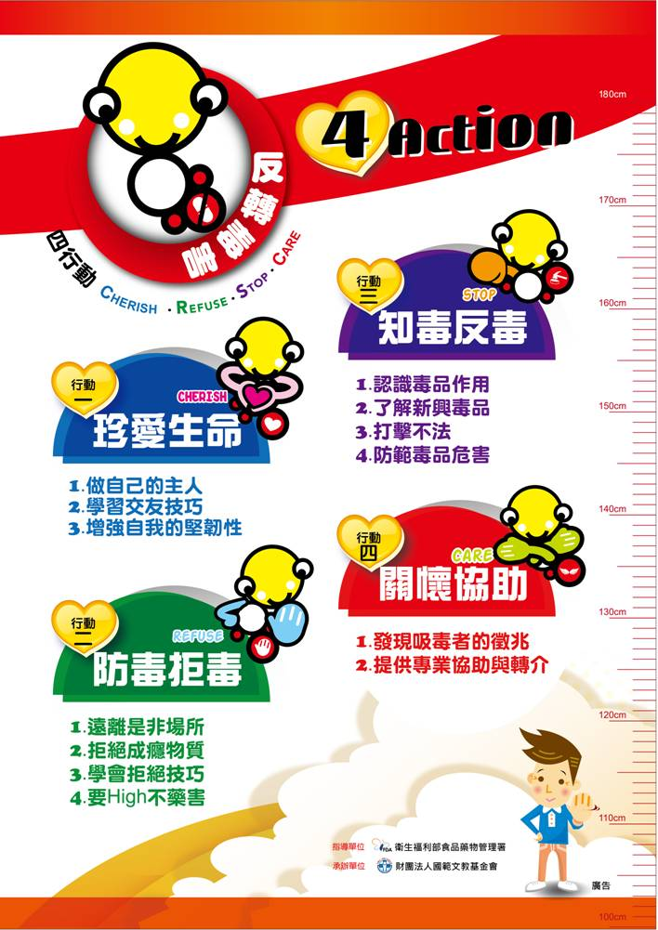
- 發現吸毒者的徵兆：吸毒者常出現作息混亂、精神恍惚、皮膚經常紅疹，身上或房間有特殊氣味、金錢花費變大、偷竊說謊、暴躁易怒、注意力降低、食慾差或消瘦、攜帶吸毒相關器具等。
- 提供專業協助與轉介：家庭、朋友及社會的支持，是協助吸毒者坦誠面對自我、積極面對現實、脫離毒品困境的最大助力。可以轉介或提供專業服務的管道有衛生署相關單位、醫療院所、毒品危害防制中心、戒毒輔導機構（如基督教晨曦會）等。
24小時戒成專線: 0800-770-885
(請請你-幫幫我)

